**BSM Samenvatting Kim Smits**

**Paragraaf 1.3 Bewegingsapparaat**

Anatomie: Het bestuderen van de opbouw van het menselijk lichaam.

Fysiologie: De wetenschap die zich bezighoudt met hoe het lichaam functioneert.

**Het skelet**

Mens: ± 350 botten → sommige groeien aan elkaar → volwassene ± 206 botten

Menselijk skelet:

* Botten zorgen voor stevigheid in het lichaam (door samenwerking van spieren)
* Botten beschermen vaak organen (bv. Schedel → bestaat uit hard botweefsel)

Naast het harde botweefsel kennen we kraakbeen:

* Verbinding tussen bot en pees of tussen twee botstukken in (bv. Oorschelp).
* Dit weefsel is zachter en een beetje elastisch → elastisch is ideaal als beschermlaag op de botten.
* Uiteinden van botten zijn bekleed met kraakbeen (scheiding door kraakbeen).
* Synoviaal vocht (soort smeermiddel) zorgt ervoor dat het kraakbeen heel glad is en de botten makkelijk om elkaar heen kunnen draaien (extra aanmaak 1e deel warming-up).

Gewrichten:

* Groot belang bij bewegen (veel verschillende gewrichten)

Scharniergewricht (buigen en strekken), kogelgewricht (veel kanten op bewegen), rolgewricht, ellipsvormig gewricht, draaigewricht en zadelgewricht)

* Doel: twee of meer botten ten opzichte van elkaar laten bewegen.

**Spieren**

Spieren zorgen voor aandrijving van ons lichaam → Bestaat uit spierweefsel (kunnen alleen samentrekken)

1. Glad spierweefsel:

* Werkt autonoom → trekt uit zichzelf samen (niet bewust)
* Bv. Maagdarmstelsel, bloedvaten, luchtwegen & voortplantingsorganen

1. Hartweefsel:

* Werkt autonoom → trekt uit zichzelf samen (niet bewust)
* Lange spier met vertakkingen en werkt continu

1. Dwarsgestreept spierweefsel:

* Worden bestuurd vanuit het centrale zenuwstelsel → willekeurige spieren (bewust) → deel van bewegingsapparaat
* Bv. De skeletspieren

Spieren:

* Voor het bewegen gebruik je dus voornamelijk de spieren uit het dwarsgestreept spierweefsel.
* Een spier hecht via een pees aan de botten
* Een spier loopt bijna altijd over een of meer gewrichten voor het bewegen van de botten.
* Origo = begin & Insertio = eind (bv. Uitzondering is tong → een punt)

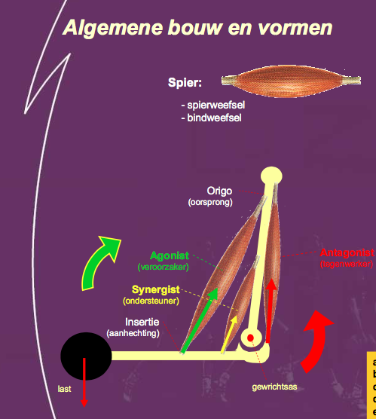**Spieren werken samen**

Aanspanning spier (→ spier wordt korter): Vanaf de origo trekt de spier het bot waar de insertio is naar zich toe.

Spieren kunnen alleen samentrekken als ze aangespannen zijn, en dan is er kracht van buiten nodig om de beweging te remmen (bv. Zwaartekracht, een ander persoon of de antagonist).

Voorbeeld biceps:

* Agonist: Spier die ervoor zorgt dat je de beweging kan maken (biceps)
* Antagonist: Andere spier die een beweging maakt die tegengesteld is (triceps)

Op het moment dat jouw arm voldoende is gebogen door de biceps, zal de triceps aanspannen om de beweging te stoppen. Antagonisten werken dus samen met agonisten, doordat ze tegengestelde bewegingen kunnen maken.

**Hoe zit een spier in elkaar?**

Motorunit: Zenuw samen met zijn groep spiervezels.

→ De kracht die de spieren leveren, heeft te maken met het aantal motorunits dat

een signaal afgeeft. Hoe meer motorunits een signaal geven, hoe groter de kracht.

Spier met uitsplitsing naar spiervezels → Elke spiervezel bestaat uit myofibrillen → In de myofibrillen vind je sacromeer waar de samentrekking op het kleinste niveau plaatsvindt. Hier vind je twee filamenten die langs elkaar glijden.

→ Het myosinefilament grijpt vast aan het actinefilament. Op het moment dat de

sacromeer een signaal krijgt, trekt het myosinefilament zich naar het filament

ertegenover. (= spiercontractie)

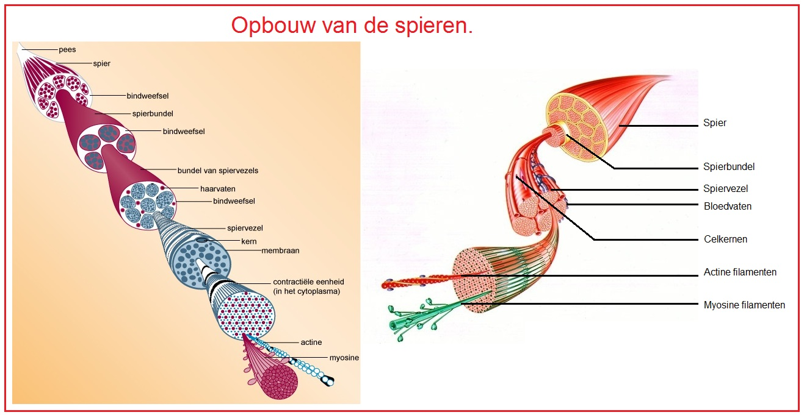

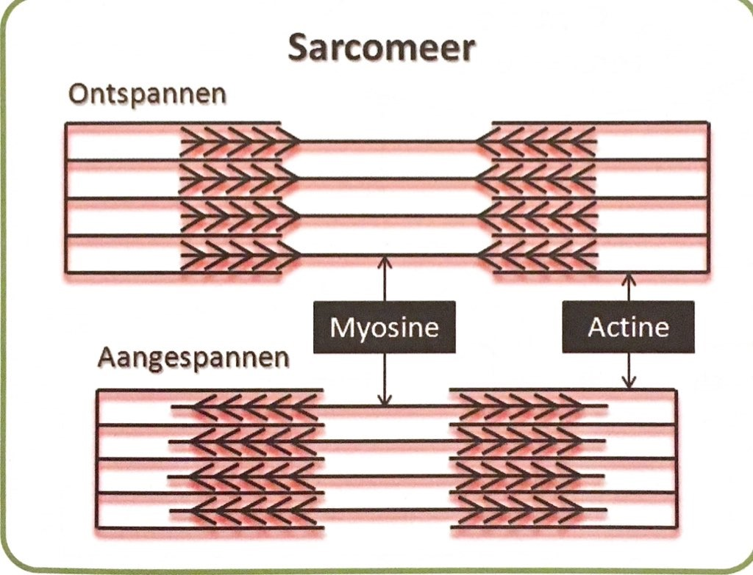

Spier -> Spiervezel -> Myofibrillen -> Sacromeer (=samentrekking) -> Filamenten -> Myosinefilament & actinefilament.

**Het zenuwstelsel**

Zenuwstelsel: Zorgt ervoor dat alle functies van ons lichaam op de juiste manier werken. Het zenuwstelsel bestaat grofweg uit twee onderdelen.

1. Het centrale zenuwstelsel: worden beslissingen genomen op grond van signalen die binnenkomen (bewust of onbewust) → o.a. hersenen en ruggenmerg.
2. Het perifere zenuwstelsel: geeft vooral signalen door en heeft een onderverdeling in sensorisch en motorisch.

Het sensorische zenuwstelsel geeft met behulp van zintuigen informatie door. En het motorische zenuwstelsel zorgt dat je als reactie op wat je zintuigen zeggen in beweging komt.

**Motorische deel van het zenuwstelsel**

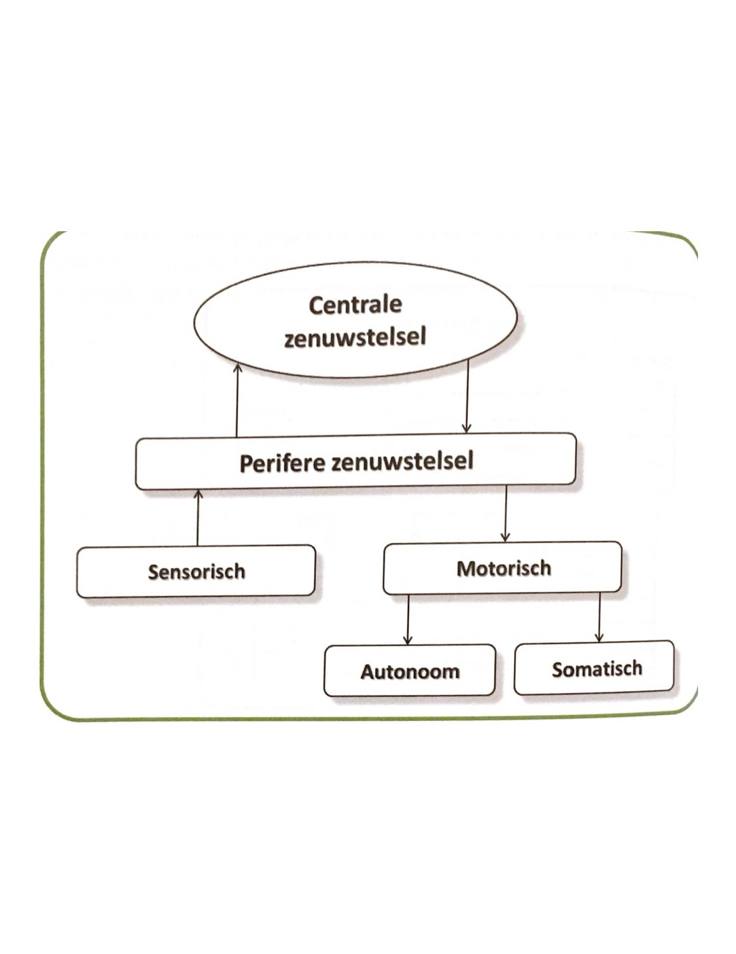Autonome zenuwstelsel: Dingen die je onbewust doet (zoals de hartslag en de beweging van bloedvaten). Het zorgt ervoor dat de juiste processen worden gestart als we willen gaan bewegen.

→ Bijvoorbeeld de bloedtoevoer naar spijsverteringsorganen vermindert door het samentrekken van de bloedvaten. En de spieren krijgen meer bloed zodat de benodigde stoffen daar naartoe gaan.

Somatische zenuwstelsel: Het in beweging zetten van spieren door de willekeurige spieren aan te sturen.

**Sensomotorisch**

Het sensorische en somatische deel van het motorische stelsel kunnen niet zonder elkaar. Daarom spreken we bij bewegen van sensomotorisch. Op grond van de signalen die vanuit het sensorische stelsel binnenkomen in het centrale zenuwstelsel wordt een beslissing genomen. Het somatische stelsel moet deze beslissing uitvoeren.

De meest eenvoudige beweging in dit stelsel is een reflex. Dat komt doordat er voor bepaalde prikkels een beweging is geprogrammeerd. Als er iets gebeurd gaat er een signaal via je wervelkolom naar je hersenen. In de wervelkolom is er al een beoordeling van het signaal, waardoor op het moment dat het signaal in de hersenen komt de beweging al is gemaakt *(voorbeeld kniepeesreflex of brandende kaars).*

* Door reflexen ben je in staat jezelf te beschermen.
* Het signaal hoeft niet helemaal naar de hersenen.
* Er is per reflex maar één beweging.
* Door een reflex is de reactie sneller.

**Motorisch leren** *(voorbeeld leren fietsen)*

Het aanleren van nieuwe bewegingen heeft veel te maken met het zenuwstelsel, want de hersenen moeten gaan uitvinden welke motorunits er nodig zijn om precies de goede spieren aan te sturen. Als je leert te bewegen, dan heb je 3 fases.

1. De cognitieve fase

De beweging is nog onbekend en je moet kennismaken. Bij het kennismaken is een duidelijk doel van de beweging of voorbeeld van belang. Dit kost veel concentratie.

1. De associatieve fase

De beweging moet geoefend worden, dit kan door te herhalen of door de beweging in verschillende situaties te gebruiken. Hierbij is ook veel hersenactiviteit bij nodig.

1. De autonome fase

De beweging gaat vanzelf zonder er bewust bij na te denken, waardoor je kan focussen op andere zaken.

**Hart en longen**

**Cardiovasculair systeem**

Het cardiovasculaire systeem is het geheel van hart (cardio) en vaten (vasa). Dit systeem zorgt er vooral voor dat er bloed op een snelle manier door het lichaam wordt gepompt. Bloed is een vloeistof die o.a. voedingsstoffen, antistoffen (afweer), afvalstoffen en zuurstof bevat. Daarnaast regelt bloed de lichaamstemperatuur.

Voor de spieren is het belangrijk dat er zuurstof bijkomt, en er is ook onderscheid gemaakt tussen twee bloedsomlopen.

1. De kleine bloedsomloop: Het zuurstofarme bloed gaat vanuit het hart naar de longen en haalt daar zuurstof op.
2. De grote bloedsomloop: Het zuurstofrijke bloed gaat door de rest van het lichaam.

De zuurstof wordt door organen en spieren uit het bloed gehaald en het zuurstofarme bloed stroomt dan weer naar het hart → volledige bloedsomloop (dubbele)

Hemoglobine in het bloed zorgt dat het zuurstof aan zich kan binden en weer los kan laten. Op die manier wordt het transport van zuurstof geregeld.

**Longen**

In samenwerking met de neus, de mond en de luchtpijp zorgen de longen ervoor dat er zuurstof uit de lucht kan worden opgenomen door het bloed. Dankzij het aanspannen van de spieren rondom de borstkas zuig je lucht naar binnen. In de longen liggen bloedvaten naast longvaten en daar wordt de zuurstof uit de lucht gefilterd en aan hemoglobine in je bloed gekoppeld. Vervolgens adem je de lucht, met een lager zuurstofgehalte, weer uit door de spieren te ontspannen.

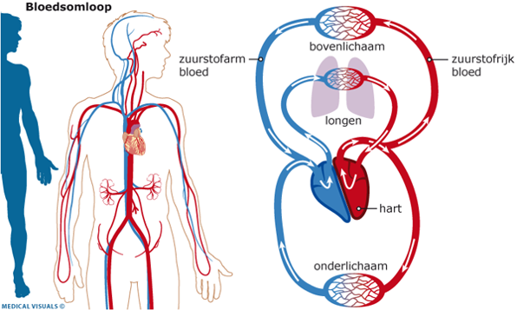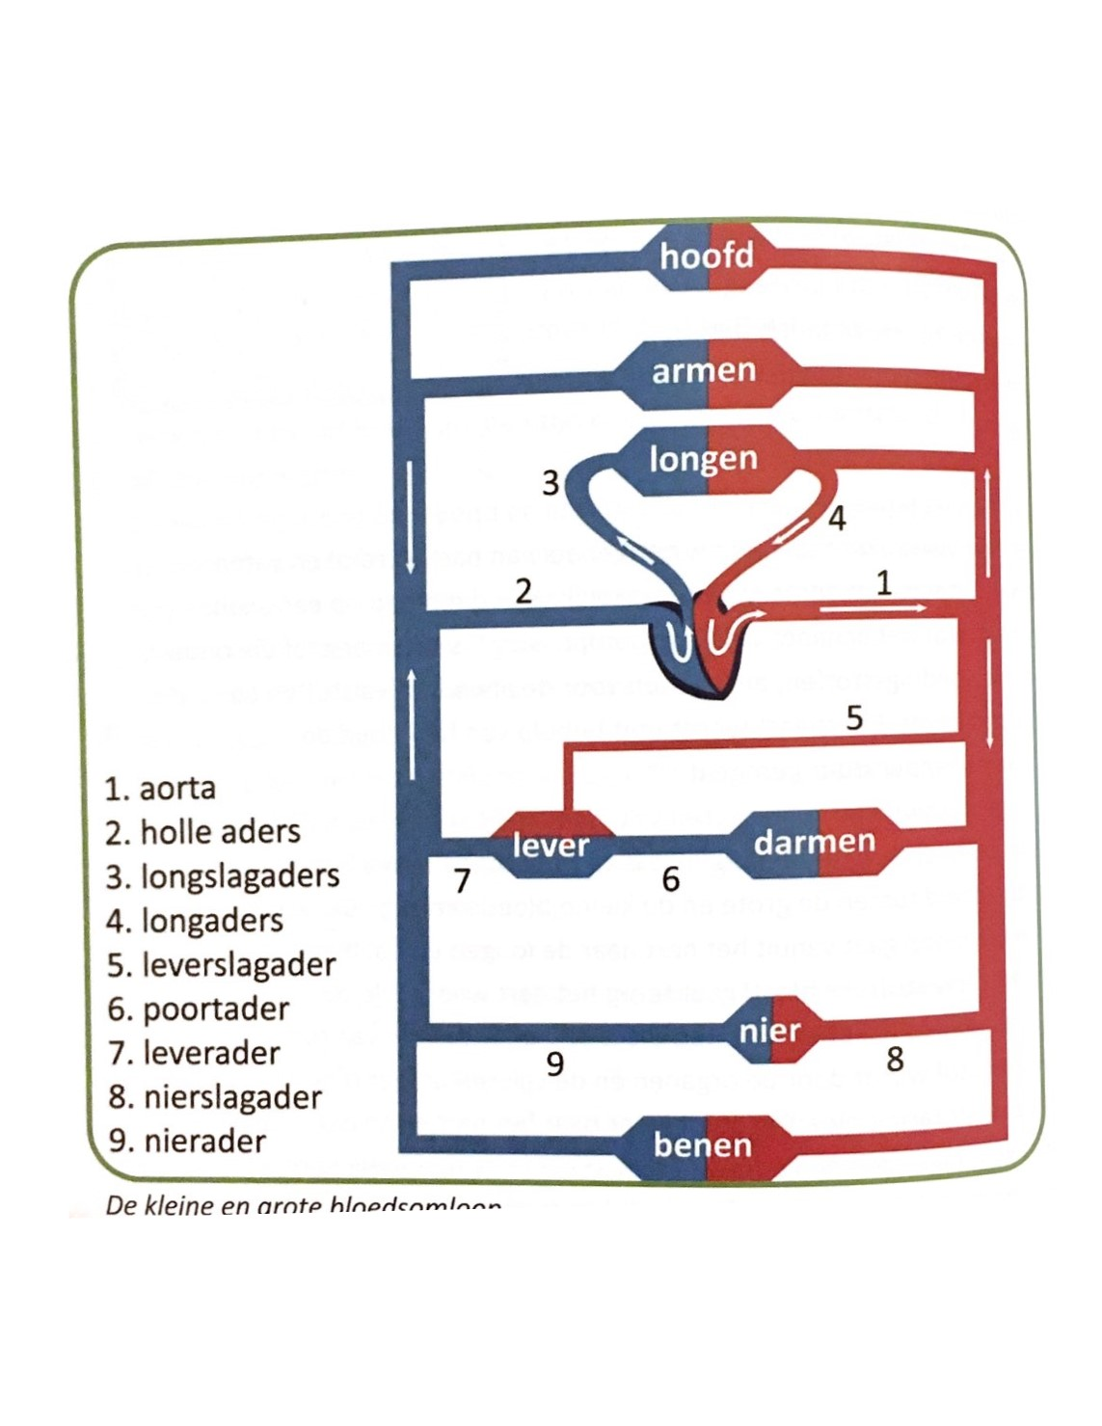

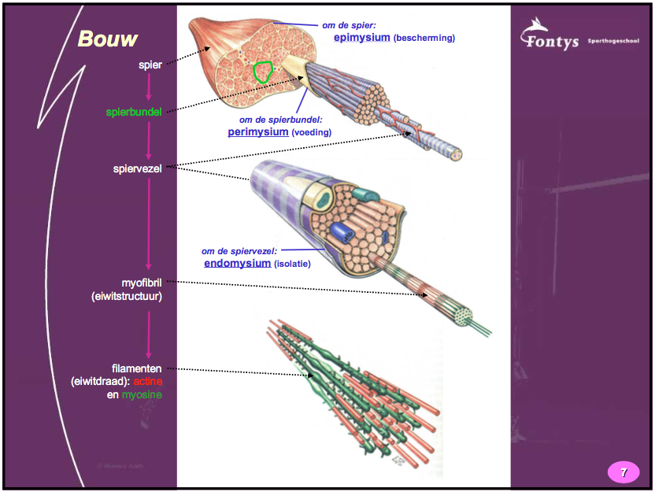

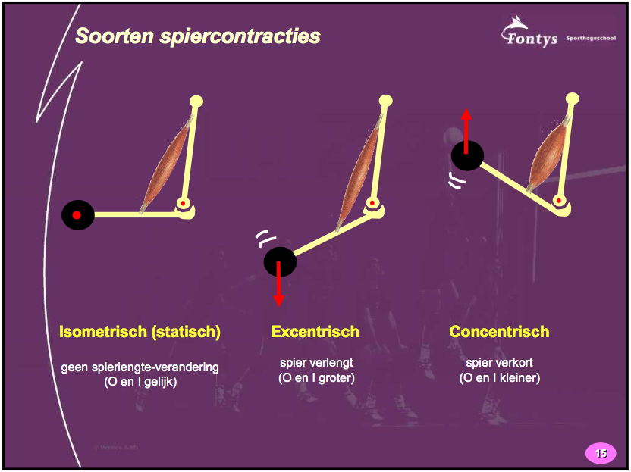

Belangrijk hierbij zijn kracht & lengte

* Hoe sneller de contractie -> hoe meer verbindingen tegelijk moeten loslaten

Kracht sacromeer:

* Actieve deel: mate van overlap tussen actine en myosine
* Passief deel: rek van de bindweefselcomponent

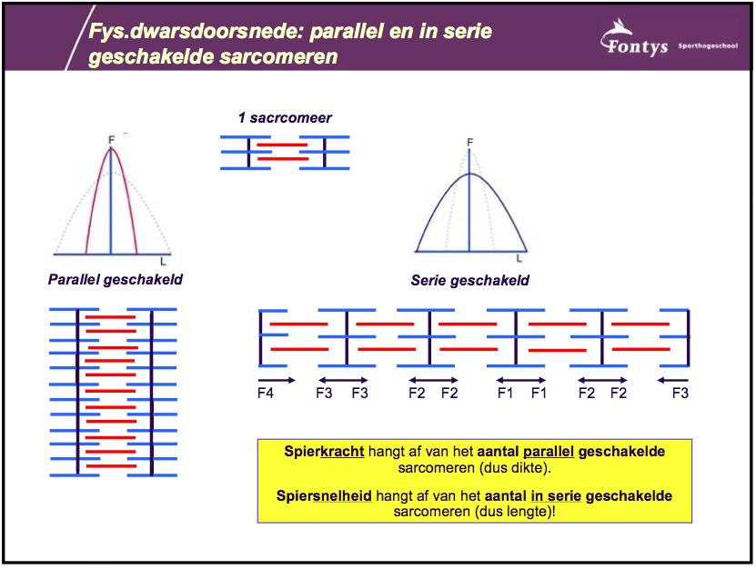

Spierkracht:

Het aantal parallel geschakelde sacromeren (dus dikte)



Spiersnelheid:

Het aantal in serie geschakelde sacromeren (dus lengte)

**Het zenuwstelsel 2.0**

Centrale zenuwstelsel

Hersenen + ruggenmerg

beslissingen

Perifere zenuwstelsel

Doorgeven signalen

Somatisch

Willekeurige spieren

autonoom

Motorisch

De beweging

Sensorisch

Informatie doorgeven

het sensorische deel + somatische deel = sensomotorisch

* Sensorische deel: neemt de beslissing (via centraal)
* Somatische deel: sturen van motorunits

Bewegingen binnen sensomotorisch:

* Reflex:

In je wervelkolom wordt al de beslissing genomen

